Mis on QR-kood? (vaata lisaks www.kkdigi.weebly.com)
QR kood on põhimõtteliselt kahemöötmeline "vöötkood" ehk kindla standardiga mustvalge kujutis, mille sisse saab ära peita infot. QR koodi oskavad lugeda paljud seadmed, tavakasutaja jaoks aga on kõige tüüpilisem QR koodi lugeja mõni kaameraga mobiiltelefon, mis oskab saadud pilti vastava rakendusega töödelda. Palju siis see kahemõõtmeline maatriks mahutab? Numbritena 7089 märki, tähtede ja numbrite jadana 4296 märki, kahendkoodis (8-bitiselt) 2953 baiti. Selle mahuga saab ära kirjeldada üsna pika teksti, rääkimata visiitkaardiandmetest või pikkadest URL-idest. Mida pikem kood on QR koodis peidus, seda peenem ja keerulisem see on.
​
Millega QR-koodi lugeda?
Neid rakendusi on kümneid, millega QR-koodi lugeda. Kõige lihtsam on otsida vastava telefoni operatsioonisüsteemi rakendustepoest (Play pood, Apple store):
- QR reader
- QR scanner
- Barcode Scanner
- i-nigma
Kuidas QR-koodi genereerida? Sisesta Google-otsingusse QR-Code Generator ja leiad erinevaid veebilehti, kus saab tasuta QR-koodi teha.
1. https://www.the-qrcode-generator.com/
​
Sellel leheküljel saab genereerida tasuta ilma registreerimata QR koodi.
- Sisesta QR-koodi sisu (tekst, veebiaadress, ülesande juhend vms)
- Salvesta QR kood arvutisse (.png faililaiendiga)
- Kuva QR-kood projektoriga tahvlile - seejärel saavad lapsed selle scannida vastava appiga enda nutiseadmesse
PS. QR-koodi ei pea ilmtingimata arvutisse salvestama - on võimalik kuvada ka tahvlile leheküljel olev QR-kood!
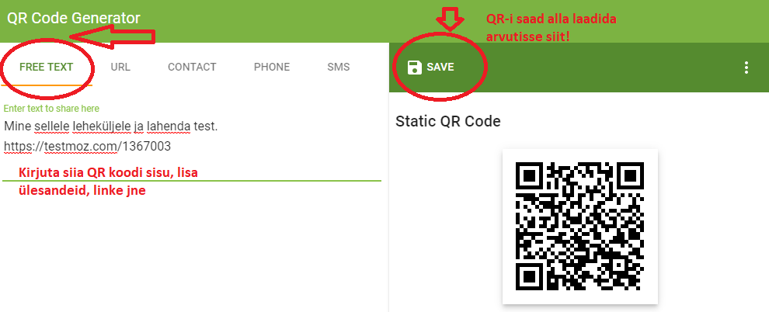

Vahel on vaja õpilastele jagada mingisuguseid veebilinke. Et õpilane ei kirjutaks pikka lohisevat aadressi käsitsi ümber on hea võimalus peita veebilink QR-koodi. Selleks, et QR-koodi skanneerimisel suunaks kohe vastavale leheküljele tuleb sisestada Free Texti asemel URL.
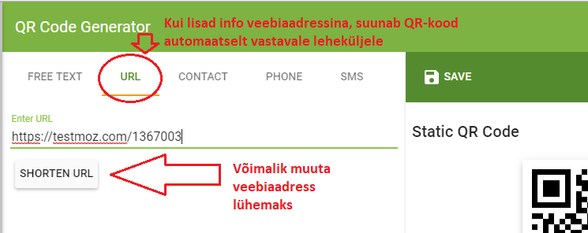
2. http://goqr.me/
- Keskkond põhineb samal põhimõttel mis eelmine. Ei nõua registreerimist.
- Genereeri QR-kood valides sobiv info edastamisviis (vasakult : url - tekst - ankeet - sms - kõne - koordinaadid - sündmus - meil - võrgu ühendus )
- Tõmba QR-kood arvutisse (Download - png või jpg vormingus)
- Näitad QR-i projektoriga tahvlil või prindid välja.


